
ÍNDICE
1. Enlace Github 1
2. Introducción 1
2.1 Proposito 1
3. Alcance 1
3.1 Objetivos 1
4. Requisitos del sistema 1
4.1 Requisitos funcionales 1
4.2 Requisitos no funcionales 2
5. Diseño de la arquitectura 2
5.1 Arquitectura de la aplicación 2
5.2 Componentes principales 2
6. Diseño de la interfaz de usuario 3
6.1 LoginActivity: 3
6.2 EditUserActivity: 4
6.3 EditAddressActivity: 5
6.4 MainActivity: 6
7. Esquema de base de datos 7
8. Diagramas 8
8.1 Diagrama UML 8
8.2 Diagrama de casos 8
8.3 Diagrama E-R (Tablas) 8
9. 9

1. Enlace Github
https://github.com/AlexSG002/SanchezGil_AlejandroIMDbAPPv2.0

2. Introducción

2.1 Proposito
El objetivo de este documento es facilitar manuales de usuario, información y guía sobre el funcionamiento y las distintas características de la aplicación “IMDbApp V2.0” solicitada en la Unidad 5, este documento contará con diversos apartados para facilitar la comprensión completa del programa al usuario

3. Alcance
La aplicación esta desarrollada para dispositivos con sistema operativo Android con versión mínima 7.0 (Nougat) y superior, cuenta con una interfaz de usuario clara y sencilla para facilitar la interacción del usuario eliminando elementos complejos y enfocándonos en utilidades simples.

3.1 Objetivos
    - Permitir a los usuarios iniciar sesión con Facebook y a través de email y clave.
    - Facilitar al usuario las opciones de edición de perfil (Nombre, dirección, teléfono, foto).
    - Guardar tanto en local como en la nube los datos del usuario y de las películas favoritas de cada usuario.
    - Obtención de la dirección a través de la herramienta places con autocompleción de la dirección indicada y señalización de la misma a través de un mapa de Google Maps.
    - Guardar tanto en la base de datos local como en la nube los logs de inicio de sesión y cierre de sesión, manejados a través del ciclo de vida de la app, y mantener un historial en la nube.
    - Sincronización de la base de datos en tiempo real al modificar algún dato del usuario o al añadir o eliminar una película de favoritos.

4. Requisitos del sistema

4.1 Requisitos funcionales
    - La aplicación debe de ejecutar correctamente el inicio de sesión por los nuevos métodos Facebook y email.
    - La aplicación debe mostrar correctamente la información del usuario en las pestañas pertinentes
    - La aplicación debe modificar correctamente la información del usuario.
    - La aplicación debe mostrar correctamente el mapa con la dirección indicada por el usuario.

4.2 Requisitos no funcionales
    - 1.

5. Diseño de la arquitectura

5.1 Arquitectura de la aplicación
Revisar

5.2 Componentes principales
    - LoginActivity: Incluye las nuevas funciones del inicio de sesión a través de Facebook y el registro e inicio de sesión con email y clave además de la obtención de los datos de la nube a través de Firestore, también una instancia de la clase LifeCycle para manejar la entrada de logs.
    - MainActivity: Declara instancias de las clases de sincronización para mantener sincronizadas la base de datos local y en la nube, manejando la generación de logs utilizando los métodos en la clase LifeCycle para actualizar en tiempo real al actualizar la base de datos, también encontramos el método para desencriptar los datos que recibimos de la base de datos, ya que desde MainActivity los pasamos a EditUser donde podremos ver los datos desencriptados.
    - EditUserActivity: Es la actividad en la que podremos ver y editar todos los detalles de usuario, encontramos campos para modificar el nombre, el teléfono pudiendo seleccionar el prefijo de nuestro país, la dirección a través de otra Actividad (EditAddressActivity) y la imagen que la podremos cargar a través de la cámara, la galería o una URL, también podremos visualizar nuestro correo electrónico pero no se puede modificar.
    - EditAddressActivity: En esta actividad seleccionaremos nuestra dirección a través de la herramienta de Google Places, que nos mostrará un mapa con la dirección que introduzcamos, la cual aparecerá en una lista que se irá autocompletando a medida que vayamos escribiendo una dirección.
    - AppLifecycleManager: Esta clase es la que maneja la lógica del registro del historial de inicio y cierre de sesión, nos guarda en formato texto la fecha y hora de ambas acciones, que se manejan en métodos de tipo Activity, como onResume y onPause por ejemplo.
    - RapidApiKeyManager: Esta clase tiene como función renovarnos automáticamente la key de RapidApi cuando se nos agotan las llamadas de una key, simplemente pasamos a la siguiente Key.
    - HomeFragment: Implementada la función de cambio de Keys.
    - FavoritesSync: Es la clase que se encarga de la lógica de la actualización de la base de datos en la nube de la tabla favoritos, obteniendo los datos de la base de datos local, sus métodos se ejecutan en otras clases como MainActivity.
    - UsersSync: Igual que en FavoritesSync, se encarga de la lógica de la actualización de la base de datos en la nube, en este caso de la tabla usuarios.
    - IMDbDatabaseHelper: Modificada la clase de FavoritesDatabaseHelper de la versión anterior para incluir la tabla de usuarios, al igual que los métodos de inserción de usuario y de actualización de login y logout local.
    - MovieAdapter: Simplemente implementa una instancia de FavoritesSync para que al añadir o eliminar una película de la base de datos local se actualice también en la nube en tiempo real.

6. Diseño de la interfaz de usuario

6.1 LoginActivity:
Podemos ver introducidos los botones y los campos de texto para las nuevas funciones de inicio de sesión:

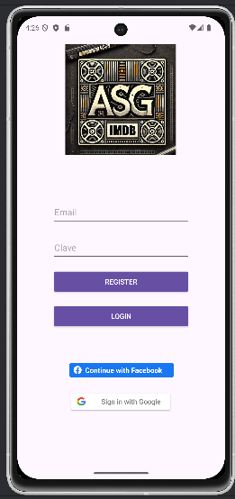

6.2 EditUserActivity:
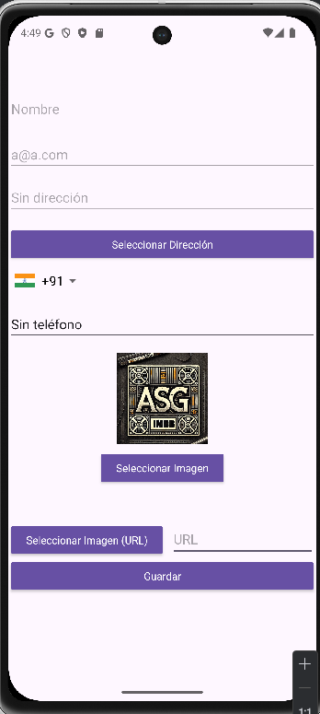

Aquí podremos insertar los datos del usuario, tras hacer clic en guardar se introducirán todos los datos de campos rellenados en la base de datos local y en la nube.

6.3 EditAddressActivity:
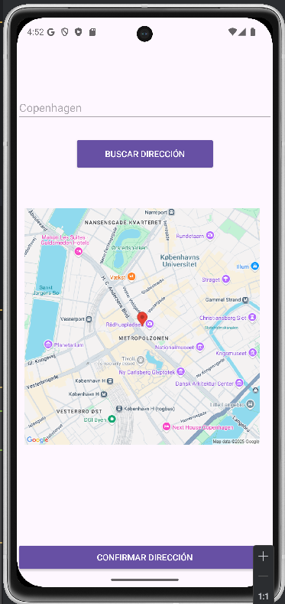

Aquí es donde podremos introducir nuestra dirección y nos aparecerá un mapa de Google Maps con la ubicación que hayamos seleccionado.

6.4 MainActivity:
Aquí podremos ver reflejados los cambios de la imagen y el nombre que hemos hecho en EditUserActivity, en la barra lateral:
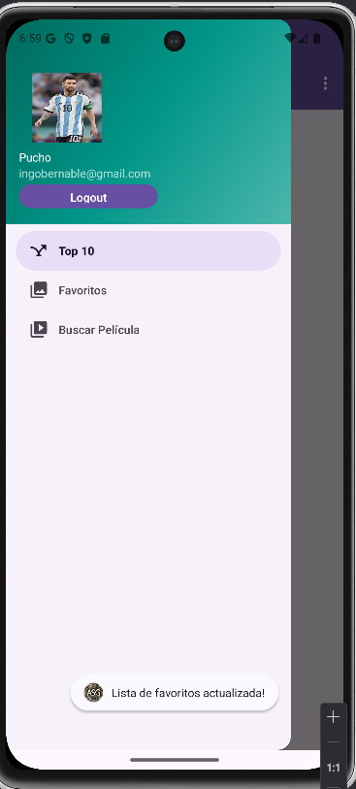

7. Esquema de base de datos
Ampliación de la base de datos local con la nueva tabla de usuarios:
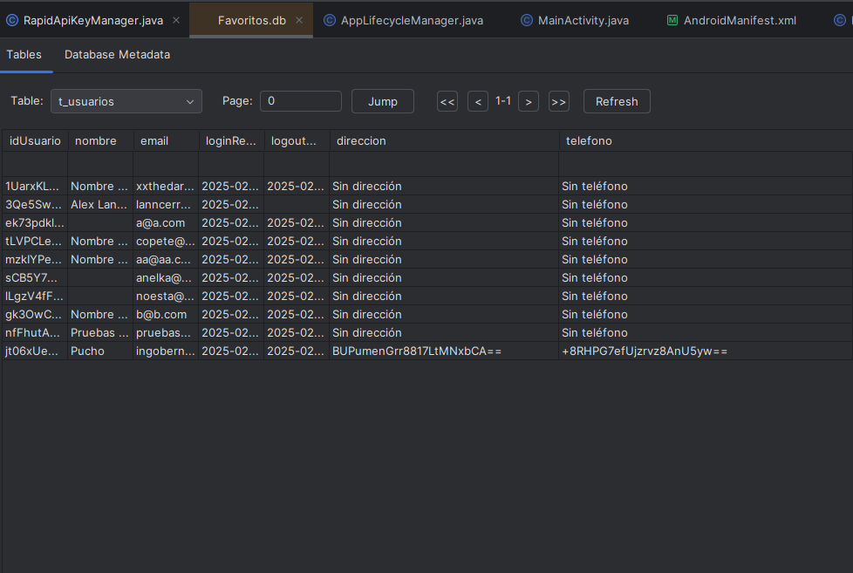
También hemos introducido la base de datos en la nube a través de Firestore:
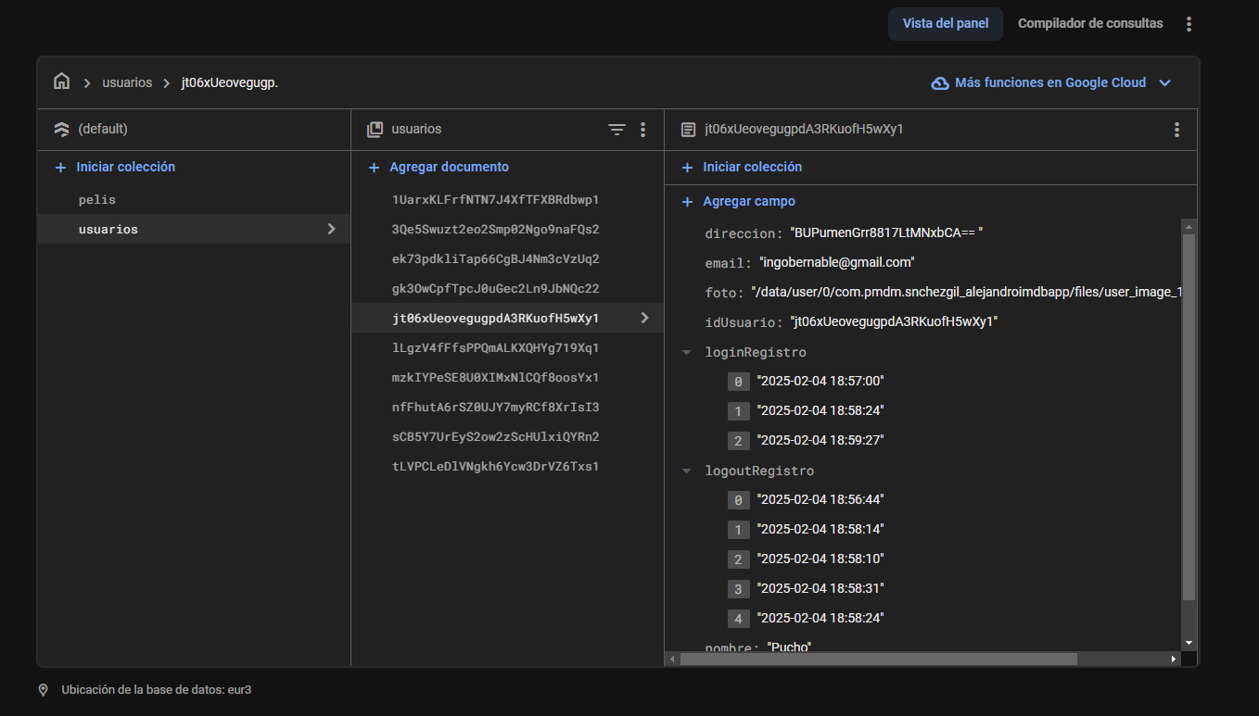
Que se actualizan en tiempo real para mantenerse sincronizadas.

8. Diagramas

8.1 Diagrama UML

8.2 Diagrama de casos

8.3 Diagrama E-R (Tablas)

9. Lógica del software

9.1 Descripción del flujo de la aplicación
  - Inicio: El usuario debe poder iniciar sesión con cualquiera de los 3 métodos ofrecidos.
  - Una vez iniciada la sesión se abrirá la pestaña principal donde será recibido por el top 10
  - Al hacer clic en los 3 puntos del menú podrá hacer clic en EditUser lo que le redirigirá a otra Actividad donde podrá editar sus datos
  - En la actividad EditUser podemos seleccionar establecer una dirección al hacer clic en el botón nos llevará a otra actividad donde podremos introducir nuestra ubicación y la podremos ver representada en un mapa de Google Maps (EditAddressActivity).
  - El usuario puede guardar su dirección y volverá a EditUser donde puede terminar de introducir sus datos y guardar los datos que se verán reflejados en la barra lateral de detalles de usuario.

9.2 Código de lógica principal
    - Nuevos métodos de inicio de sesión en LoginActivity:
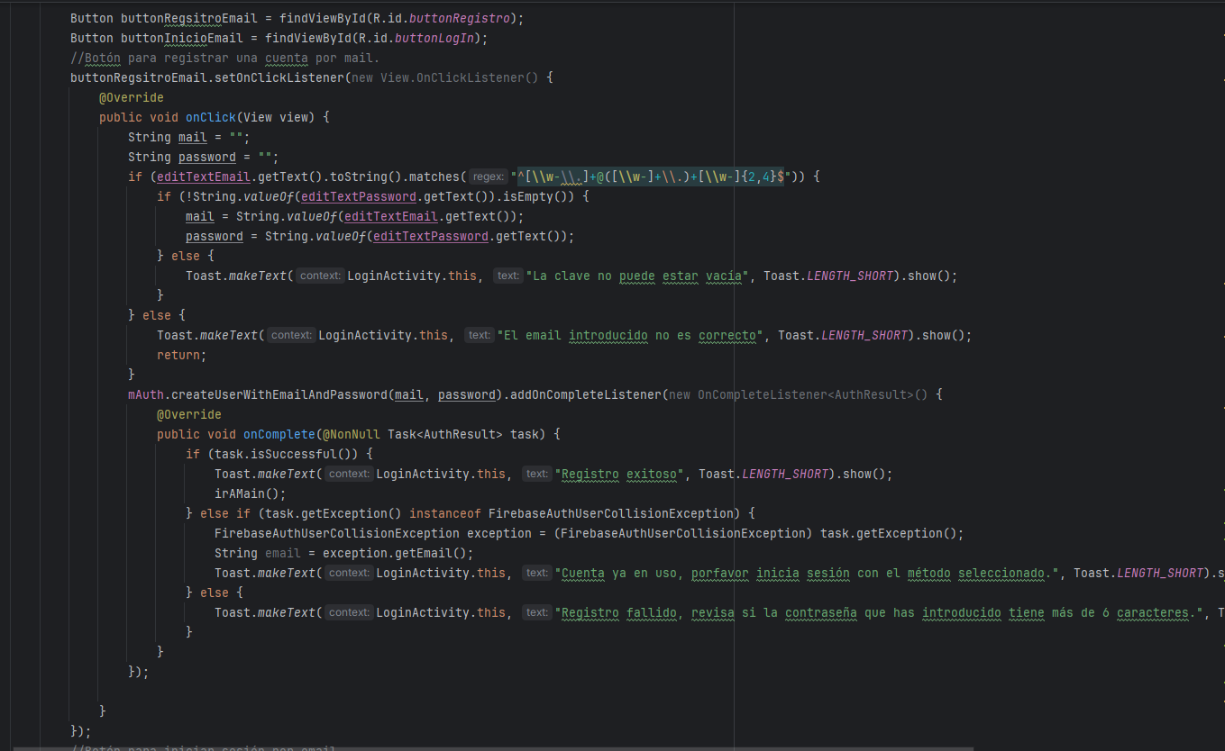
Aquí comprobamos que el mail sea correcto antes de intentar crear la cuenta con el método mAuth.createUser también comprobamos si la cuenta ya está en uso para que no se pueda registrar en caso de tener otro tipo de inicio de sesión activado en la cuenta.
El método de inicio de sesión es igual pero utilizamos mAtuh.signInWithEmailAndPass.
Aquí tenemos el nuevo método de inicio de sesión a través de facebook, utilizando el AccessToken para autenticar el usuario:
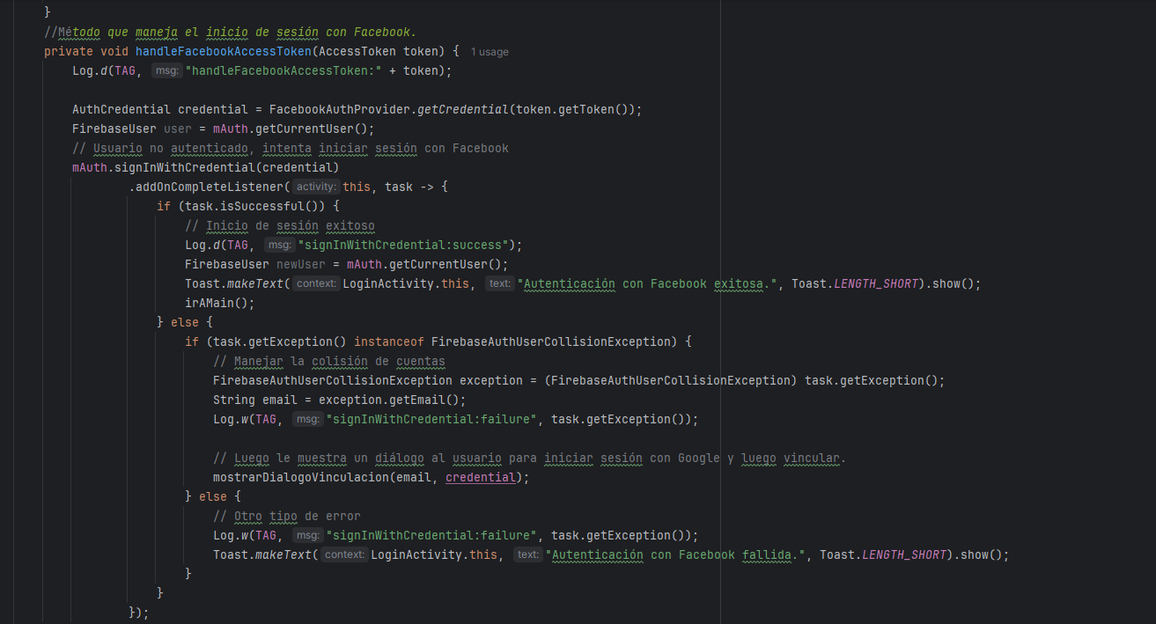

También comprueba que si hay una cuenta de Google iniciada nos mostrará un dialogo para vincular las cuentas que ejecutará un nuevo método de vinculación “linkWithCredential”:
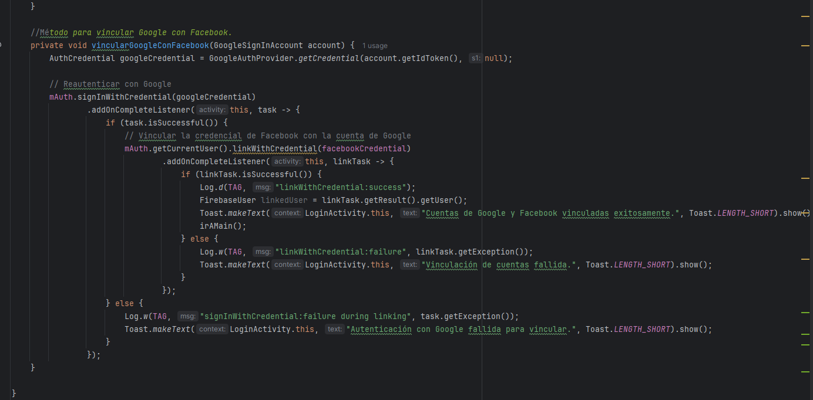

    - MainActivity:
Aquí en MainActivity hemos introducido múltiples métodos con diferentes funciones, empezamos obteniendo los usuarios de la nube para descargarlos a local, esto lo hacemos con un método que está manejado dentro de UsersSync, a la vez también descargamos la tabla de favoritos de la base de datos de la nube, en esencia vinculando las dos bases de datos en tiempo real:
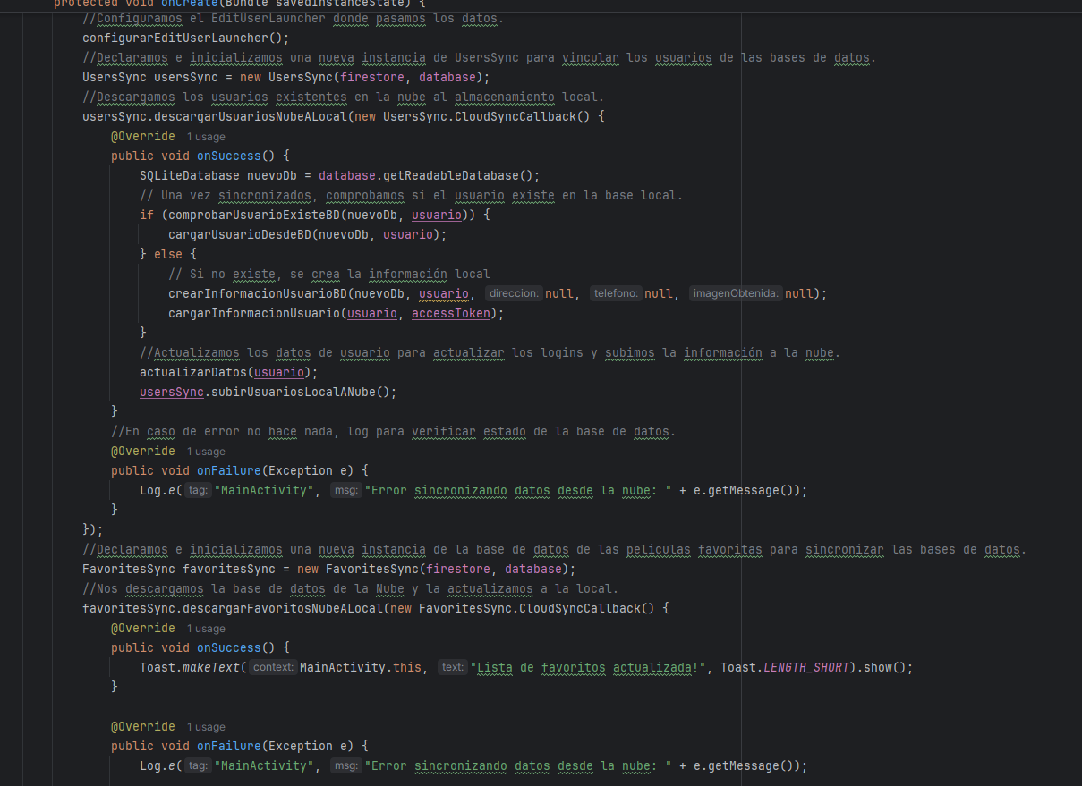
Tras esto tenemos la actualización de datos de log tanto en la nube como de manera local, ya que al iniciar la aplicación se deben vincular los logs:
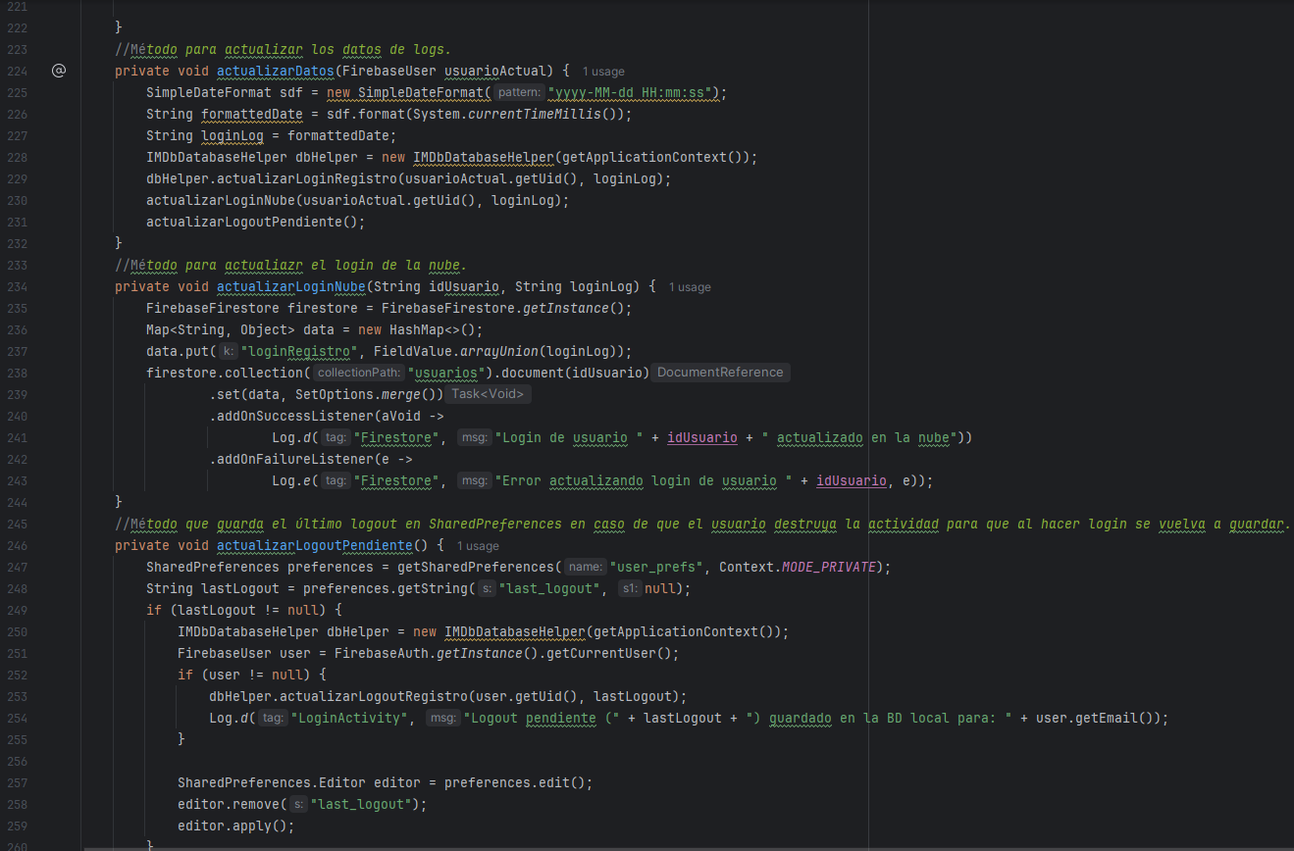
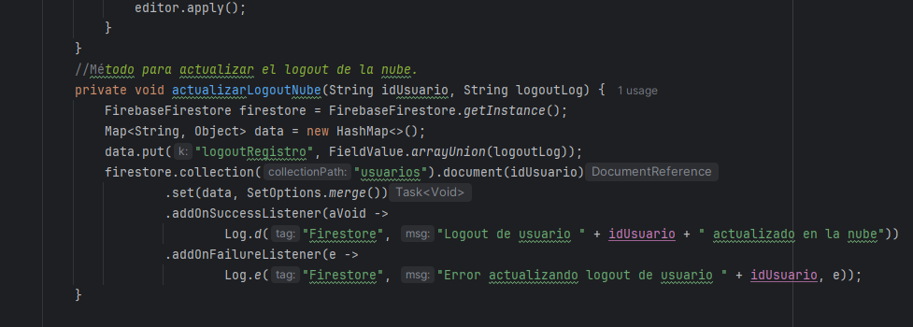
También obtenemos los datos del usuario desde la base de datos para establecer sus datos en la barra lateral en caso de que se hayan actualizado:
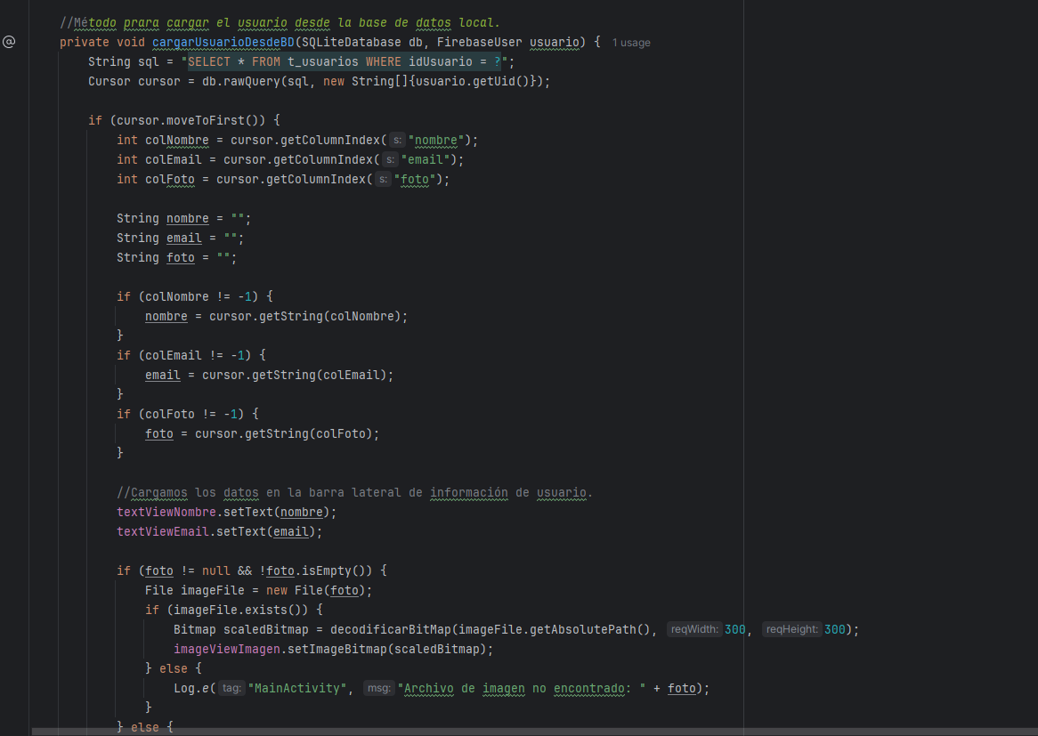

También tenemos los nuevos métodos para descodificar la imagen que obtengamos para evitar errores de imágenes demasiado grandes y el método para desencriptar los datos obtenidos de la base de datos:
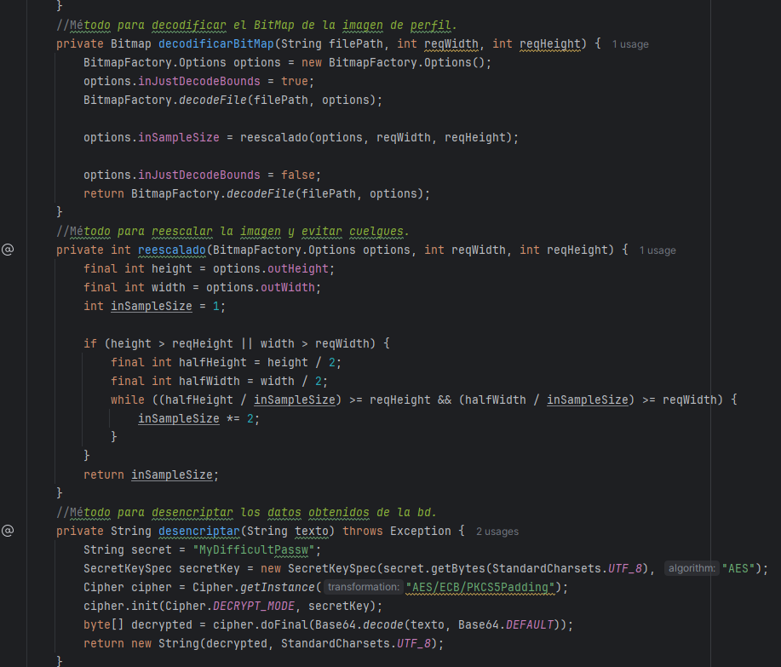
Aquí tenemos los métodos para comprobar si el usuario existe en la base de datos local y para insertar usuarios nuevos:
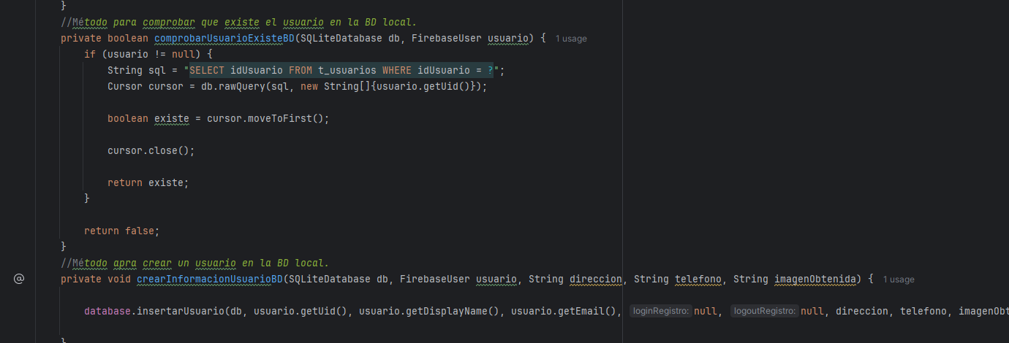

También encontramos el método para cargar la información inicial del usuario al crear su cuenta ya sea con email, Google o Facebook:
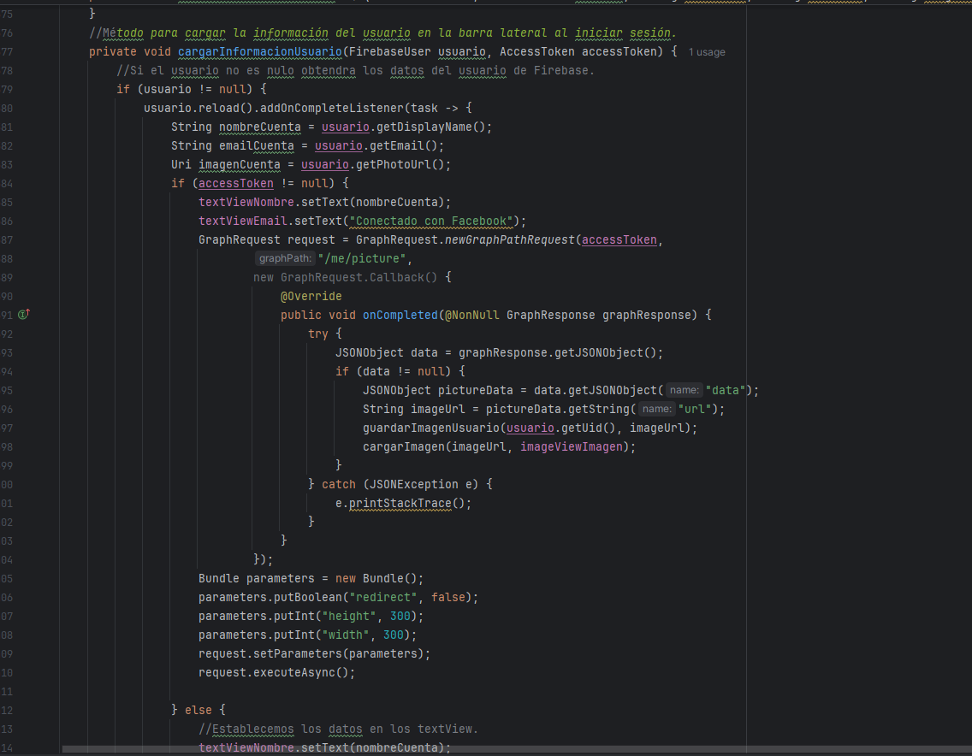
También tenemos el método para guardar la imagen de perfil de Google para guardarla en la base de datos local que luego al sincronizarse se subirá a la base de datos en la nube:
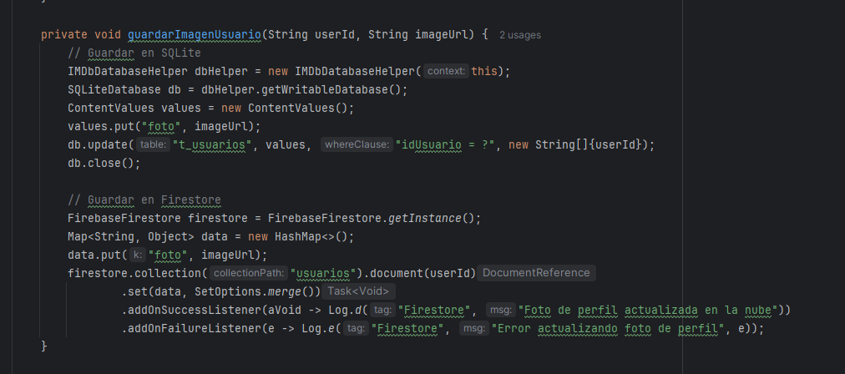

Aquí tenemos la configuración del launcher donde configuramos los datos que queremos obtener del intent.
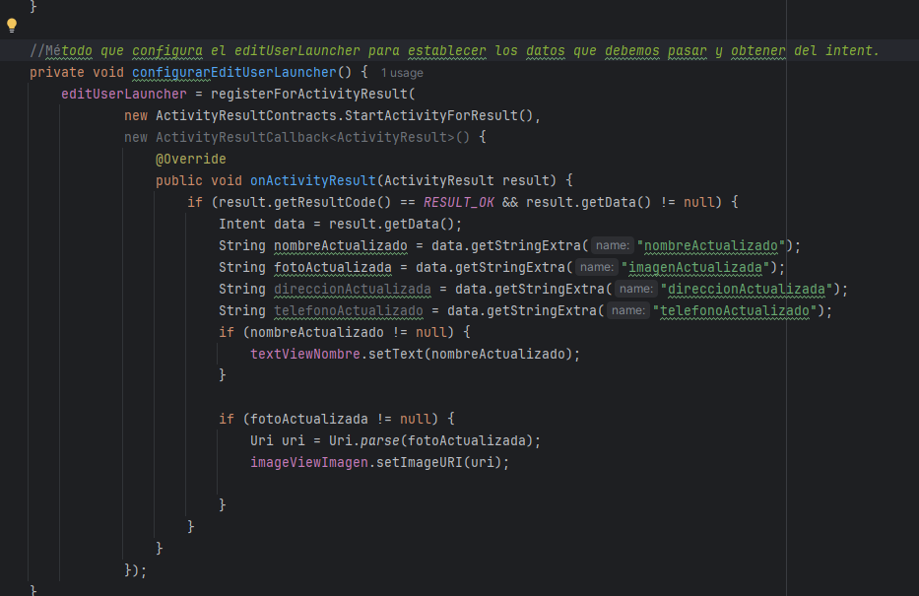
Aquí tenemos el método que se ejecuta para las acciones de las distintas opciones del menú:
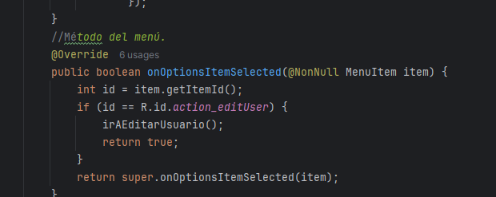

Aquí tenemos el método para ir a EditUserActivity donde establecemos los parámetros y le pasamos la información que queremos ver allí desde un intent:
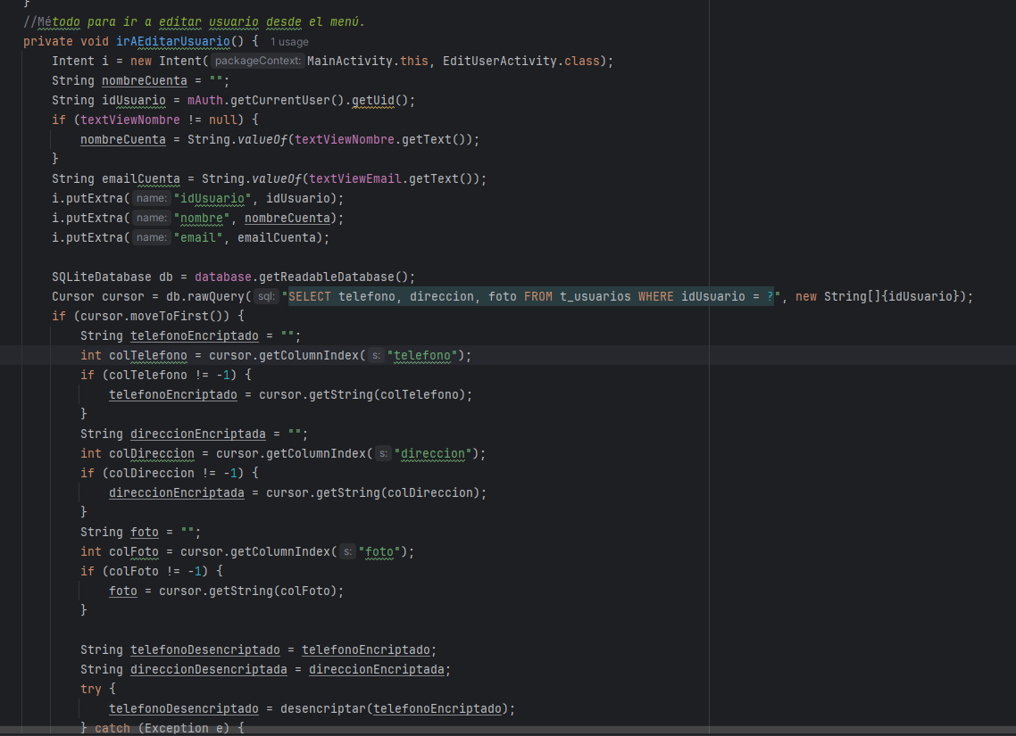

    - Métodos en EditUserActivity:
Aquí obtenemos todos los datos desde el intent para establecerlos en los campos de texto o en el imageView:
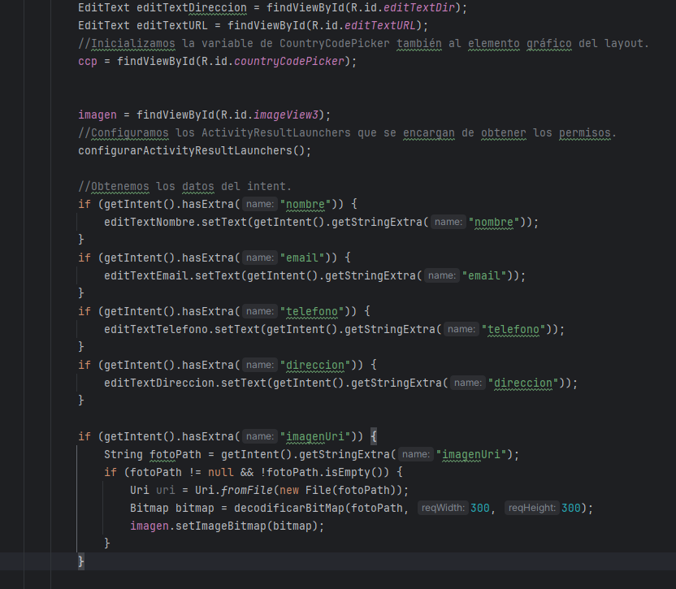
Launchers para obtener los permisos de localización y establecer la localización desde el intent de EditAddressActivity:
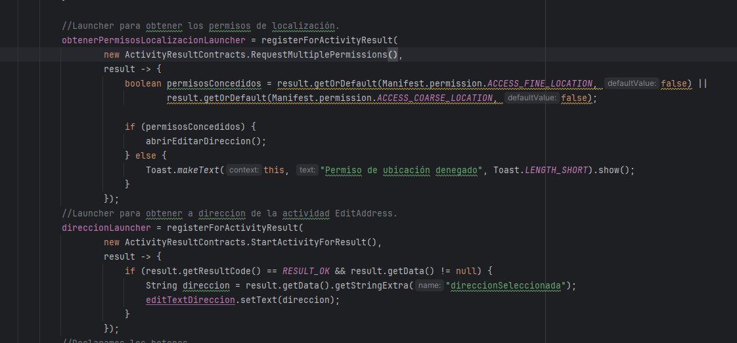

Declaración de botones y métodos para obtener las imágenes establecidos desde URL:
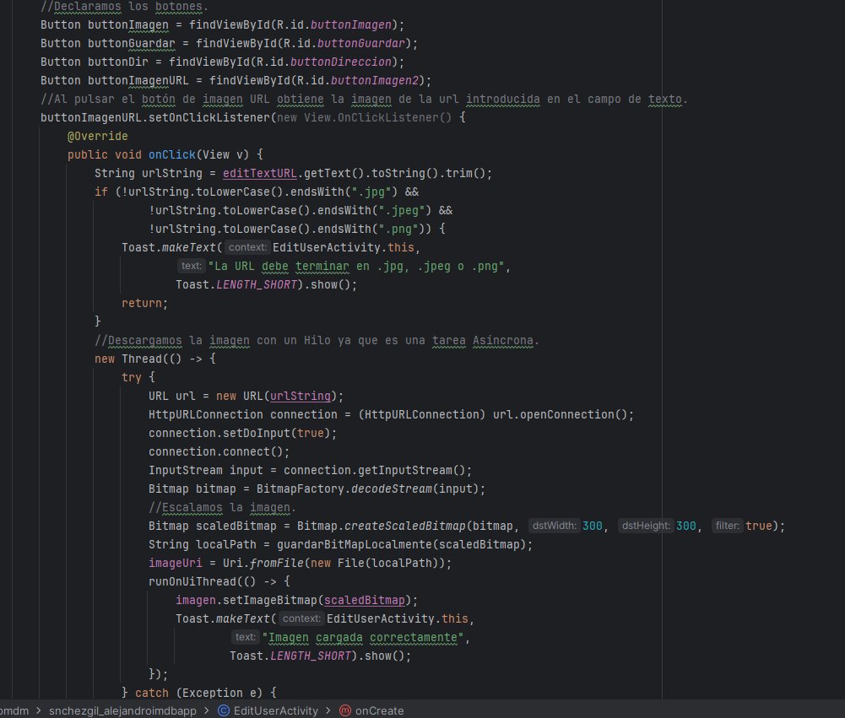
Botones para poner ir a EditAddressActivity, para establecer la imagen desde la galería o cámara y para guardar los datos y pasarlos como intent para cambiarlos dinámicamente en la barra lateral de usuario:
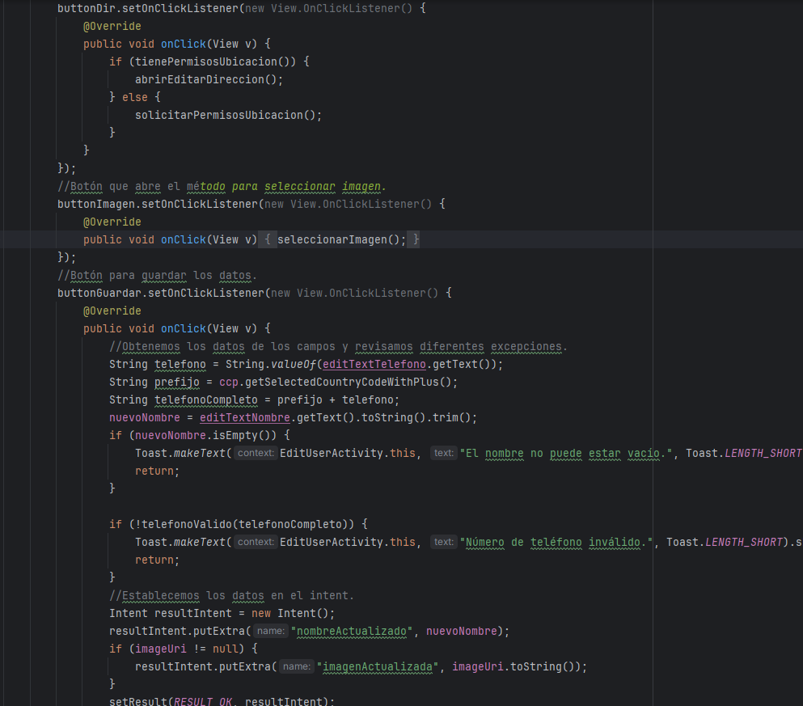
Métodos para comprobar los permisos de ubicación y manejar el flujo de ejecución correctamente:
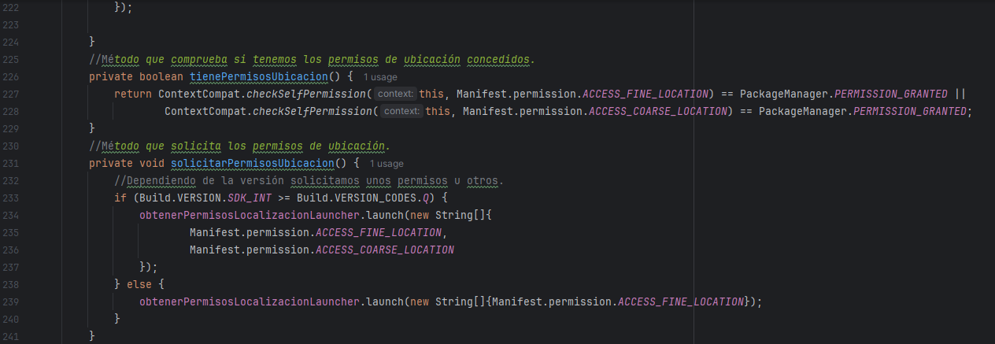

Métodos para abrir la ActivityEditarDirección, comprobar el teléfono válido y los métodos para guardar en directorio local los archivos de imagen tanto de la cámara como los de la galería, esto lo hacemos configurando un files_path también en AndroidManifest:
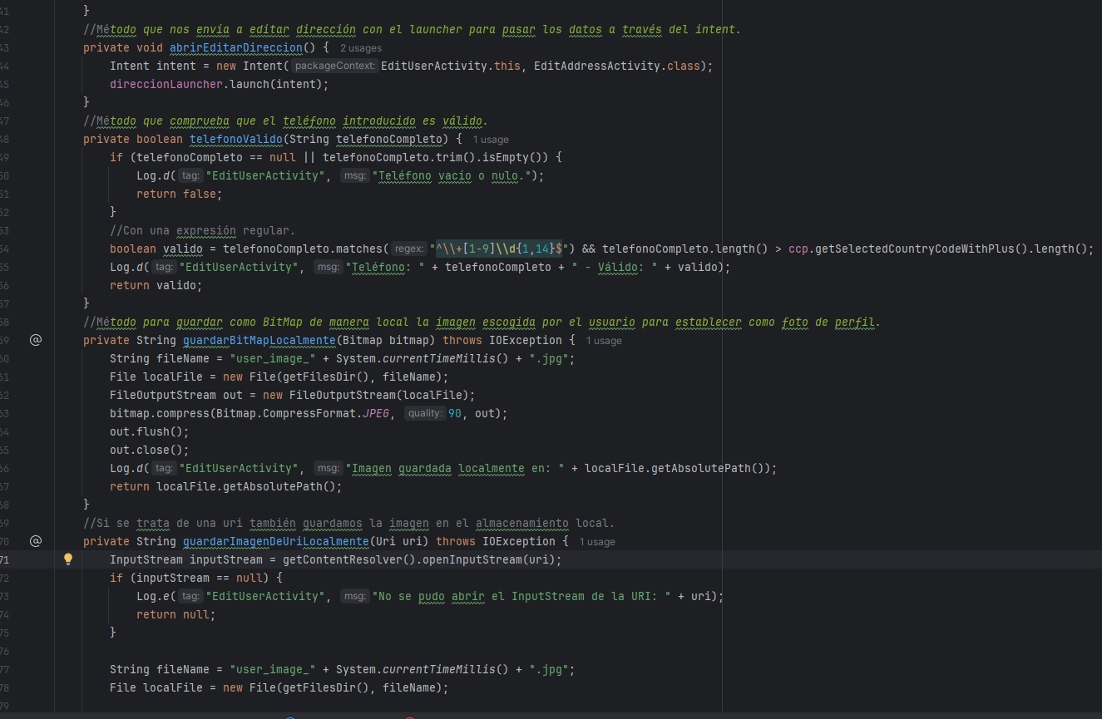
Métodos para descodificar las imagenes y reescalarlas:
